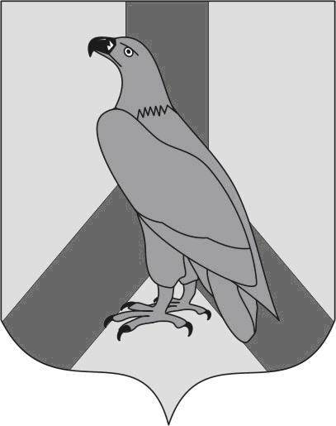
АДМИНИСТРАЦИЯ
ДАЛЬНЕРЕЧЕНСКОГО ГОРОДСКОГО ОКРУГА
ПРИМОРСКОГО КРАЯ

ПОСТАНОВЛЕНИЕ

17 декабря 2013 года г. Дальнереченск № 1547

Об утверждении состава жеребьевочной комиссии для проведения жеребьевки в целях предоставления гражданам, имеющим трех и более детей, земельных участков в собственность бесплатно для целей индивидуального жилищного строительства на территории Дальнереченского городского округа

В соответствии с Законом Приморского края от 8 ноября 2011 года № 837-КЗ «О бесплатном предоставлении земельных участков гражданам, имеющим трех и более детей, в Приморском крае», на основании постановления администрации Приморского края от 05.10.2012г. № 277-па «Об утверждении Порядка организации и проведения жеребьевки в целях предоставления земельных участков гражданам, имеющим трех и более детей, в собственность бесплатно для целей индивидуального жилищного строительства», на основании Устава Дальнереченского городского округа, администрация Дальнереченского городского округа

ПОСТАНОВЛЯЕТ:

1. Утвердить состав жеребьевочной комиссии для проведения жеребьевки в целях предоставления земельных участков гражданам, имеющим трех и более детей, в собственность бесплатно для целей индивидуального жилищного строительства на территории Дальнереченского городского округа (прилагается).
2. Начальнику отдела делопроизводства Сиротенко Н.Н. обнародовать настоящее постановление и разместить на официальном сайте Дальнереченского городского округа.

3. Постановление администрации Дальнереченского городского округа от 30 октября 2012г. № 1310 «Об утверждении состава жеребьевочной комиссии, порядка организации и проведения жеребьевки в целях предоставления гражданам, имеющим трех и более детей, земельных участков в собственность бесплатно для целей индивидуального жилищного строительства на территории Дальнереченского городского округа», считать утратившим силу.

Глава администрации
Дальнереченского городского округа С.В. Старков

Приложение
Утверждено
постановлением администрации
Дальнереченского городского округа
от _____________ № _______

СОСТАВ

комиссии по организации и проведения жеребьевки в целях предоставления гражданам, имеющим трех и более детей, земельных участков в собственность бесплатно для целей индивидуального жилищного строительства на территории Дальнереченского городского округа

Фатеева Т.В. - начальник управления архитектуры и градостроительства,
председатель комиссии;

Шовкун Г.Н. - начальник отдела земельных отношений управления
архитектуры и градостроительства, заместитель председателя
комиссии;

Канунникова А.А - старший специалист 1 разряда отдела земельных отношений
управления архитектуры и градостроительства,
секретарь комиссии.

Члены комиссии:

Щеглюк Н.В. - начальник правового отдела;

Любимкина Т.Ф. - старший специалист 1 разряда отдела
градостроительства управления архитектуры и
градостроительства;

Тарасенко В.Н. - начальник отдела благоустройства и дорожного хозяйства
управления жизнеобеспечения;

Ласков В.П. - начальник отдела экономики и прогнозирования;
.

